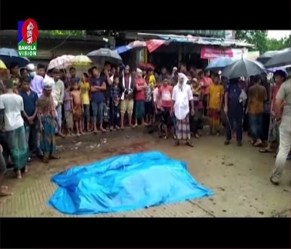
রাখে আল্লাহ মারে কে?
একটি মিরাক্কেল! কারো চোখে পড়লেই পড়ার জন্য অনুরোধ রইল।
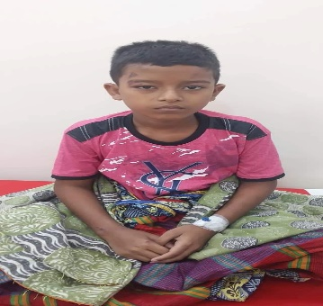
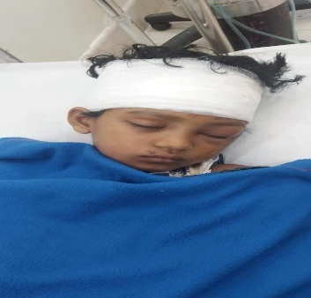
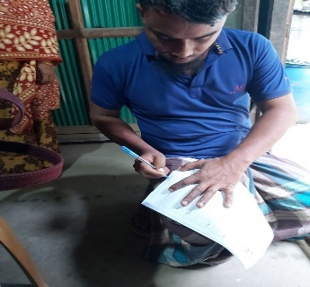
গত ১৮/৯/২০২১ তারিখ শনিবার সকাল ১১ টার দিকে কুমিল্লা- নোয়াখালী আঞ্চলিক মহাসড়কের নাথেরপেটচুয়া পুরান বাজার এলাকায় ঢাকা থেকে ছেড়ে আসা হিমাচল পরিবহনের একটি যাত্রীবাহী বাস বিপরীত দিক থেকে আসা সিএনজি চালিত অটোরিক্সাকে চাপা দেয় এতে ঘটনাস্থলেই ৪ যাত্রী নিহত হয়।
তানহা
নাবিল
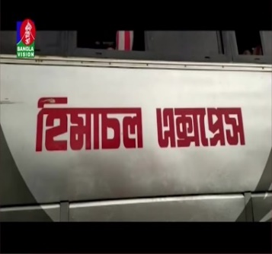
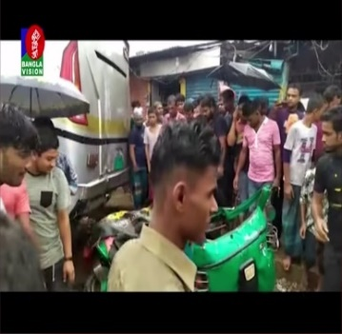
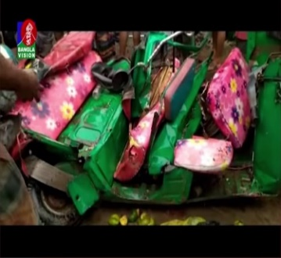
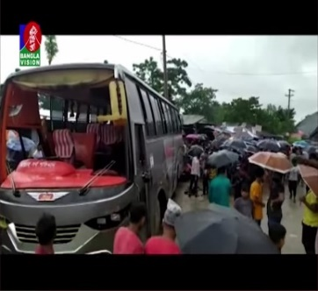
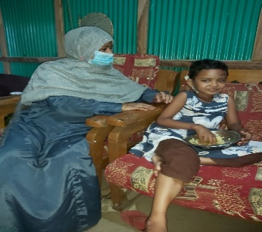
সৌভাগ্যক্রমে সিএনজিতে থাকা ২টি শিশু ( ১টি ছেলে ও ১টি মেয়ে) বেঁচে গেল। সম্পর্কে তারা ভাইবোন। মেয়েটির নাম তানহা। বয়স ৮ বছর। ছেলেটির নাম নাবিল। বয়স ৯ বছর। তাদের বাবার নাম তোফাজ্জল খাঁন রুবেল। তারা কুমিল্লা জেলার লাকসাম উপজেলার উত্তরদা ইউনিয়নের রামপুর গ্রামের বাসিন্দা। আমি এই গ্রামের রামপুর সরকারি প্রাথমিক বিদ্যালয়ে প্রধান শিক্ষক হিসেবে বর্তমানে কর্মরত আছি। মেয়ে শিশুটি আমার বিদ্যালয়ে ৩য় শ্রেণিতে অধ্যয়নরত আছে এবং ছেলে শিশুটি একই গ্রামের একটি মাদ্রাসাতে পড়ে। নোয়াখালী তাদের নানার বাড়ি। সেখানে তারা বেড়াতে গিয়েছিল। স্কুল খুলে যাওয়ায় মা একজন অভিভাবককে দিয়ে তাদেরকে বাড়িতে পাঠাচ্ছিলেন। ভাগ্যের কী নির্মম পরিহাস! সেই অভিভাবক হয়ে গেলো লাশ! সিএনজিতে থাকা ৪ যাত্রী নিহত হলো তার মধ্যে একজন তাদের অভিভাবক। এ লাশগুলোর মাঝে এ দুটি শিশু কীভাবে বেঁচে গেলো? আসলে সবকিছু আল্লাহর হাতে। রাখে আল্লাহ্ মারে কে? আমরা বিদ্যালয়ের সকল শিক্ষক তাদের বাড়িতে গিয়ে নিয়মিত খোঁজখবর রাখি। শিশু দুটির এ বেঁচে যাওয়ায় তাদের পিতামাতা শুধু বলছেন আমাদের সন্তানদের আল্লাহ্ নতুন জীবন দান করেছেন এ বলে তাঁরা কান্নায় ভেঙে পড়েন। আল্লাহ রহমত করেছেন বলেই শিশু দুটি বেঁচে গেলো। বর্তমানে তারা অনেকটা শঙ্কামুক্ত। আপনারা এ ঘটনাটা জানার পর তাদের জন্য দোয়া করবেন যেন আল্লাহ্ তাদের নেক হায়াত দান করেন।

